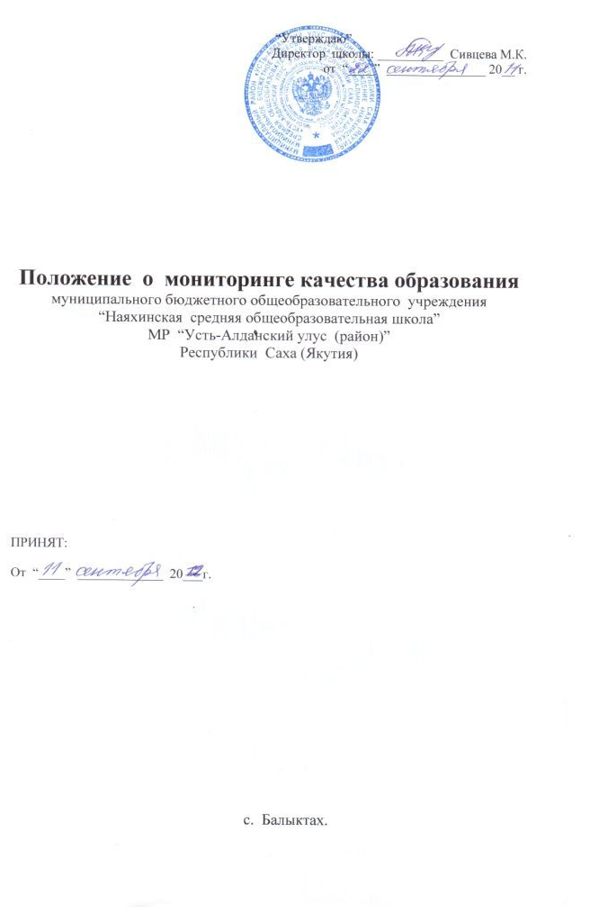
I. Общие положения.
Образовательный мониторинг - форма организации, сбора, хранения, обработки и распространения информации о деятельности педагогической системы, обеспечивающей непрерывное слежение за состоянием и прогнозированием сё развития.
Образовательный мониторинг является основанием для принятия решений о сохранении или пересмотре какого-либо способа действий или поведения. Мониторинг представляет собой многоуровневую систему. Информация, собираемая в ходе мониторинга, должна соответствовать требованиям: полнота, объективность, точность, своевременность, доступность, непрерывность, структурированность, специфичность для каждого уровня.
Организацию и проведение мониторинга, обработку материалов осуществляют заместители директора школы (каждый по своему направлению). Обобщение, анализ и распространение полученной информации проводится руководителем образовательного учреждения.

II. Цели и задачи.
Мониторинг организуется с целью получения объективной и достоверной информации о состоянии образования на уровне образовательного учреждения для управления качеством образования. Задачи мониторинга:
непрерывное наблюдение за состоянием образовательного процесса и учреждении и получение оперативной информации о нем; своевременное выявление изменений, происходящих в образовательном процессе, и факторов, вызывающих их;
предупреждение негативных тенденций в организации образовательного процесса;
осуществление кратковременного прогнозирования развития важнейших процессов на уровне образовательного учреждения; оценка эффективности и полноты реализации методического обеспечения образования.

III. Объект мониторинга.
Объектом мониторинга на уровне образовательного учреждения является класс, учитель, учащийся, а также отдельные направления образовательного процесса.

IV.Содержание мониторинга.
Содержание мониторинга в ОУ включает основные показатели, по которым идет сбор информации, определяемые администрацией школы в связи с особенностями данного учреждения, его традициями, статусом, реализуемыми программами.
Сбор информации производится но следующим показателям:
1. Качество управления:
- развитие нормативно-правового обеспечения инновационных процессов:
- содержание и уровень постановки целей и задач в учебном году;
- степень выполнения годового плана;
- стиль управления членов администрации;
- уровень квалификации членов администрации;
- обобщение и описание опыта инновационной работы;
- динамика развития форм сотрудничества всех участников УВП.
2.Качество материально-технической базы и научно-методического комплекса:
- развитие материально-технической базы, учебно-методических комплексов и служб сопровождения;
- обеспеченность учебниками, учебной и методической литературой;
- выполнение санитарно - гигиенических норм обеспечения УВП,
- удовлетворенность:
- а) учителей условиями труда,
- б) родителей условиями ОУ.
3.Физическое и психологическое здоровье и педагогов:
- физическая подготовленность учащихся;
- процент основных физических недугов и заболеваний;
- количество пропущенных уроков;
- уровень личностной тревожности учителей и учащихся;
- общее психофизическое состояние педагогов и обучающихся.
4.Отбор содержания образования:
- Обеспечение федерального, регионального и школьного компонента базисного учебного плана;
- Гибкость и сбалансированность учебных и тематических планов.
5.Качество педагогического персонала:
- ценностные ориентации учителя;
- готовность учителя к смене позиций с предметно-центрической на личностно - ориентированную;
- способность к творческой деятельности;
- уровень овладения учителем инновационными способами обучения в продуктивной совместной деятельности;
- динамика профессионального роста учителя.
6.Качество соединения обучении и воспитания в единый процесс развития личности.
обученность:
- уровень сформированности обязательных результатов обучения; качество знаний учащихся;
- общая и качественная успеваемость;
- устройство выпускников;
обучаемость:
- уровень и динамика развития психических функций;
- работоспособность, выносливость;
- готовность к творчеству;
воспитанность:
- нравственные знания:
- нравственные убеждения;
- нравственные поступки:
воспитуемость:

- восприимчивость к воспитательным воздействиям;
- способность к самовоздействию и самовоспитанию;
- социальная инициатива;
- способность к рефлексии своей деятельности;
- профессиональная компетентность классных руководителей: умение планировать перспективные проекты задач разного масштаба; умение строить взаимоотношения с учащимися; умение проводить самоанализ продуктивной деятельности;
- уровень включённости родителей в воспитательный процесс: уровень знаний психолого - возрастных особенностей детей и способности к воспитанию;
- уровень нравственных установок родителей; значимость для учащихся семейного воспитания.

V. Методы сбора, обработки и накопления информации.
Мониторинг предполагает широкое использование современных информационных технологий на всех этапах.
Сбор информации осуществляется следующими методами:
- экспертный опрос;
- наблюдения;
- анализ документов;
- посещение уроков;
- контроль знаний, умений, навыков учащихся;
- анкетирование;
- тестирование;
- самооценка.
Обработка и накопление материалов может проводится в компьютерном (бумажном) варианте и в форме таблиц, диаграмм, различных измерительных шкал, в текстовой форме.

